**电功率-困难**

**一．选择题（共30小题）**

1．如图所示电路，电源电压为8V并保持不变．闭合开关S，当滑动变阻器的滑片P由一个位置移动到另一位置时，定值电阻R0的电功率由16W变成了4W，则电压表的示数可能（　　）

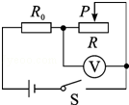

A．由4V变为6V B．由3V变为6V C．由3V变为5V D．由2V变为4V

2．如图所示电路，电源两端电压U保持不变．灯上标有“4V 2W”字样，灯的电阻不受温度影响．当开关S断开时，灯泡正常发光，电压表V1与V2的示数之比为1：2；当开关S闭合时，电流表示数改变了0.2A．下列说法中正确的是（　　）

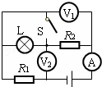

A．电阻R1=12Ω

B．当S闭合时，电路消耗的总电功率P=9.8W

C．电源电压U=9V

D．当S断开时，相等的时间内R1与R2消耗的电能之比是1：4

3．如图所示，电源电压为4.5V，电压表量程为“0﹣3V”，电流表量程为“0﹣0.6A”，滑动变阻器规格为“10Ω 1A”，小灯泡L标有“2.5V 1.25W”（灯丝电阻不变），在保证小灯泡L电流不超过额定电流的情况下，移动滑动变阻器的滑片，下列说法正确的是（　　）

①小灯泡的额定电流是0.6A

②滑动变阻器连入电路的阻值变化范围是4Ω﹣10Ω

③电压表示数变化范围是0﹣3V

④电流表示数变化范围是0.3﹣0.5A．

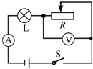

A．只有②、④正确 B．只有②、③正确 C．只有①、④正确 D．只有①、③正确

4．如图所示的电路中，电源电压保持不变．闭合开关S，移动滑片，使电压表V1示数与电压表V2示数之比为2：1，此时R2的功率为P1；再次移动滑片，使电压表V1示数与电压表V2示数之比为1：2，此时R2的功率为P2，则P1：P2为（　　）

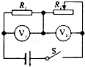

A．1：4 B．1：2 C．1：1 D．4：1

5．如图所示的电路中，电源电压不变，开关S闭合，滑动变阻器滑片P在a端时，电流表的示数为2.4A，电压表的示数为12V；滑片P移动到中点时，R1消耗的功率为P1；滑片P移到b点时，R1消耗的功率为P1′，P1：P1′=25：9，滑片P在中点和在b端时，R2消耗的功率之比为（　　）

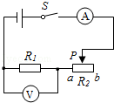

A．1：2 B．5：3 C．25：9 D．25：18

6．如图所示，两透明容器中密封着等质量的空气，通电t秒后（两容器都不向外放热），下列说法正确的是（　　）

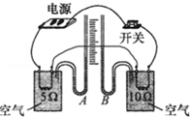

A．两容器中电阻产生的热量相同

B．右边容器中空气的温度是左边容器中空气温度的两倍

C．右边容器中空气温度的变化量是左边容器中空气温度变化量的两倍

D．右边容器中空气温度的变化量是左边容器中空气温度变化量的四倍

7．标有“6V 3W”的小灯泡，通过它的电流与电压的关系如图所示．若把它与一只阻值为5Ω的电阻串联接在电压为6V的电路中，则整个电路消耗的功率为（　　）

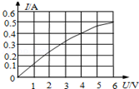

A．3.2W B．2.4W C．2.1W D．3W

8．如图所示的电路中，电源电压12V且保持不变，灯丝电阻不随温度变化，灯泡L的额定功率为7.2W．当开关S1、S2都闭合时，通过灯泡的电流为I1，灯泡正常发光；当开关S1闭合S2断开时，通过灯泡的电流为I2，灯泡的功率是3.2W，则下列计算结果不正确 的是（　　）

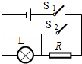

A．灯泡电阻是20Ω

B．电阻R的阻值是10Ω

C．当开关S1闭合S2断开时，电阻R的功率是1.6W

D．I1：I2=9：4

9．如图甲所示，R2的阻值是20Ω，滑动变阻器R1消耗的功率P与其电阻R1的关系图象如图乙所示，则R1消耗的最大功率是（　　）

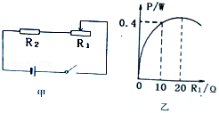

A．0.90W B．0.80W C．0.50W D．0.45W

10．将一盏灯L接到某电源上，它的功率为40瓦；如果将该灯和电阻R串联后接到原电路中，则电阻消耗的电功率为3.6瓦，设电源电压不变，灯的电阻不随温度而改变，且灯的电阻大于R，此时灯的电功率是（　　）

A．30.4瓦 B．32.4瓦 C．36瓦 D．30.6瓦

11．如图所示电路中，电源电压不变，R1为定值电阻，R2为滑动变阻器（a、b为其两端点）．闭合开关S，当滑片P在某一端点时，电流表示数为0.1A，R2消耗的电功率为1W；当滑片P移动至某一位置时，电流表示数为0.3A，R2消耗的电功率为1.8W．则当滑片P从a移到b的过程中（　　）

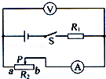

A．电流表示数变化了0.6 A

B．电压表示数变化了4 V

C．R1消耗的电功率变化了5 W

D．电路消耗的总功率变化了6 W

12．如图所示，将灯L1、L2按图甲、乙两种方式接在电压均为U的两个电路中，在甲图中灯L1的功率为4W，在乙图中灯L1的功率为9W，设灯丝电阻不变．下列说法中正确的是（　　）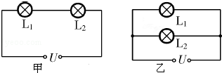

A．甲、乙两图中灯L2两端的电压之比是2：3

B．甲、乙两图电路消耗的总功率之比是2：9

C．L1、L2两灯灯丝电阻之比是1：2

D．乙图中灯L1、L2的功率之比是2：1

13．将“6V 3W”和“6V 6W”的两只灯泡L1和L2串联后接在电源两端，不考虑温度对灯丝电阻的影响，则（　　）

A．电源电压为9V时，两只灯泡均能正常发光

B．两个灯泡发光时，灯泡L1比灯泡L2亮一些

C．灯泡发光时，电路中允许通过的最大电流为1A

D．灯泡L1正常发光时，灯泡L2的实际功率是1.5W

14．灯泡L1、L2标有“6V，6W”字样，灯泡L3、L4标有“6V，3.6W”字样．把四个灯泡按如图所示连入电路中都发光，则四个灯中最暗的是（　　）

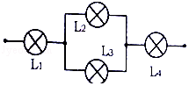

A．L1 B．L2 C．L3 D．L4

15．把标有“36V15W”和“36V5W”的甲、乙两灯串联在电压是36V的电路中，则（　　）

A．因为甲灯额定功率较大，所以甲灯较亮

B．通过它们的电流相等，但实际功率不同，所以二者亮度不同

C．因为甲灯的电阻较小，所以甲灯较亮

D．因为乙灯实际功率较大，所以乙灯较亮

16．两个透明容器中都有一段电阻丝，密封着等量的空气，U形管中液面都相平．装置的两导线分别接到电源两端，通电一段时间后U形管的液柱如图所示，则下列选项不正确的是（　　）

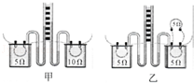

A．甲装置主要探究的是电流产生热量与电阻的大小关系

B．乙装置主要探究的是电流产生热量与电流的大小关系

C．甲装置左右两个容器中电流通过电阻丝产生的热量之比为2：1

D．乙装置左右两个容器中电阻丝发热功率之比为4：1

17．如图所示是某研究性学习小组利用220V，60W的灯泡L1和220V，15W的灯泡L2所涉及的四个电路图，当把它们分别接入同一家庭电路中时，对甲乙丙丁四个电路消耗的实际功率关系排列正确的是（　　）

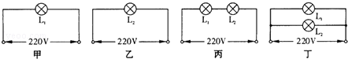

A．P甲=P乙=P丙=P丁 B．P甲＞P乙＞P丙＞P丁

C．P丙＞P丁＞P甲＞P乙 D．P丁＞P甲＞P乙＞P丙

18．两个定值电阻串联接到电压为U的电源两端，R1消耗的功率为P1，R2消耗的功率为3P1．将这两个定值电阻并联接在电压为U的电源两端时，下列说法中正确的是（　　）

A．R1与R2的电阻之比为3：1

B．并联时两电阻消耗的总功率为P1

C．并联时通过R1与R2的电流之比为1：3

D．并联时R2消耗的功率为P1

19．如图是探究流通过导体时产生热量的多少跟什么因素有关的实验装置，两个透明容器中密封着等量的空气，U形管中液面高度的变化反应密闭空气温度的变化，下列说法正确的是（　　）

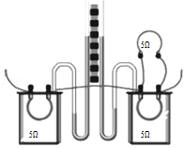

A．该实验装置是为了探究电流产生的热量与电阻大小的关系

B．通电一段时间后，右侧U型管内液面高度差比左侧大

C．该实验装置是为了探究电流产生的热量与电流大小的关系

D．该实验装置是利用U型管中液体的热胀冷缩来反映电阻丝放出热量的多少

20．小华观察到傍晚时候家里的白炽灯比较暗，而在早晨时较亮，他进一步观察发现：傍晚电能表转动比早晨还快一些，这是什么原因呢？（　　）

A．傍晚时家里用电器的总功率比早晨的小

B．傍晚时家里的同盏白炽灯实际电压比早晨的小

C．傍晚时家里的同盏白炽灯的额定功率比早晨时的小

D．傍晚时家里的同盏白炽灯电阻比早晨的大，实际功率减小

21．在如图所示的电路中，电源电压不变，当开关S1、S2都闭合时，电压表Vl、V2的示数之比为5：3；当开关S1闭合，S2断开时，电压表V1、V2的示数之比为3：2．在后一种情况下，全部通电时间内，电阻R1与R2产生的热量之比为（　　）

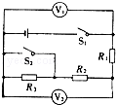

A．2：1 B．1：3 C．3：2 D．2：3

22．用两只电流表按图示实验电路探究“电功率与电流的关系”，下列说法不正确的是（　　）

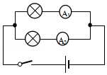

A．小灯泡电功率的大小是通过灯泡的亮度来判断的

B．将电灯泡并联是为了控制灯泡两端电压相同

C．选用的两只小灯泡规格不相同，但电阻可相同

D．将其中一只电流表移接到干路上也可以完成实验

23．张雨同学连接的电路如图所示，当他将滑动变阻器的滑片P从a点滑到b点时，电压表V1前后两次示数之比是3：4，电压表V2前后两次示数之比是2：1．如果滑片P在a点时，变阻器在2s的时间内消耗的电能是4J，当滑片P在b点时，关于变阻器消耗的电功率，下面的说法中正确的是（　　）

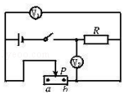

A．3 W B．2.7 W C．2 W D．1.3 W

24．甲、丙两个小灯泡标有“2.5V 0.625W”，乙小灯泡标有“3V 0.9W”．按如图所示连接时，都能发光，则以下说法错误的是（　　）

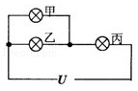

A．三个灯泡中，只有丙可能正常工作

B．乙灯比甲灯亮

C．电路的最大总功率小于1W

D．甲、丙两灯亮度不同

25．如图所示电路中，电源电压不变，R1为定值电阻，R2为滑动变阻器（a、b为其两端点）．闭合开关S，当滑片P在某一端点时，电流表示数为0.1A，R2消耗的电功率为lW；当滑片P移动至某一位置时，电流表示数为0.3A，R2消耗的电功率为1.8W．则当滑片P从a移到b的过程中，（　　）

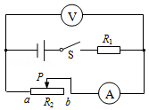

A．电流表示数变化了0.6A B．电路消耗的总功率变化了5W

C．R1消耗的电功率变化了7W D．电压表示数变化了4V

26．如图是探究电流通过导体时产生热量的多少跟什么因素有关的实验装置，两个透明容器中密封着等量的空气，U形管中液面的高度的变化反映密闭空气温度的变化，下列说法正确的是（　　）

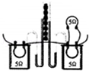

A．该实验装置是为了探究电流产生的热量与电流的关系

B．将左边容器中的电阻丝换成10Ω的电阻丝后，就可以探究电流产生的热量与电阻的关系

C．该实验装置是利用U形管中液体的热胀冷缩来反应电阻丝放出热量的多少的

D．通电一段时间后，左侧U形管中液面的高度差比右侧的小

27．图示电路中，电源为恒流源，能始终提供大小恒定的电流，R0为定值电阻，移动滑动变阻器R的滑片，则下列表示电压表示数U、电路总功率P随电流表示数I变化的关系图线中，可能正确的是（　　）

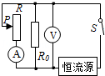

A．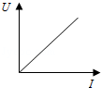 B．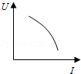 C．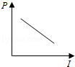 D．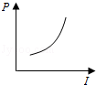

28．如图是探究电流热效应的实验装置．烧瓶内装有质量和初温完全相同的煤油，铜丝和镍洛合金丝的长度、横截面积均相同，则（　　）

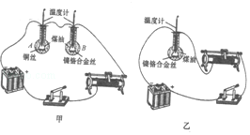

A．在甲图中，探究的是电流产生热量与电阻的关系

B．在乙图中，探究的是电流产生热量与电阻的关系

C．在甲图中，闭合开关一段时间后，两个瓶中温度计示数相同

D．在乙图中，相同时间内，电流越大，温度计的示数升得越多

29．一般地说，用电器的工作电压并不等于额定电压．家庭里通常不备电压表，但借助电能表可以测出用电器的实际工作电压．现在电路中只接入一个电热水壶，壶的铭牌如右图所示，测得电能表的表盘转过125转的时间为121秒．根据所给信息可知（　　）

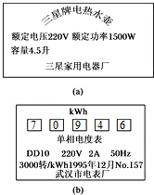

A．该电热水壶的电阻为110Ω

B．电热水壶的实际功率为1500W

C．电热水壶在121秒内实际消耗电功为1.5×105焦

D．电热水壶的实际电压为200V

30．李明同学为了探究“电功率与电阻的关系”，他找来额定电压均为6V的L1、L2两只灯泡．将两灯串联起来，按照如图所示的电路开始了实验探究，闭合开关后，看见灯L2微微发光，灯L1几乎不发光，则关于两灯的电阻R1和R2、两灯的额定功率P1和P2的大小关系成立的是（不考虑灯丝电阻值随温度的变化）（　　）

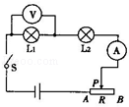

A．R1＞R2，P1＞P2 B．R1＜R2，P1＜P2 C．R1＞R2，P1＜P2 D．R1＜R2，P1＞P2